JFlash配置说明
目的：运行JFlash.exe烧录*.bin/*.hex到Chip
实现：JLink Adding Support for New Device
- 找到JLink安装目录，通常默认C:\Program Files (x86)\SEGGER\JLink
- \ JLink \JLinkDevices.xml里添加B6x Devices Info，
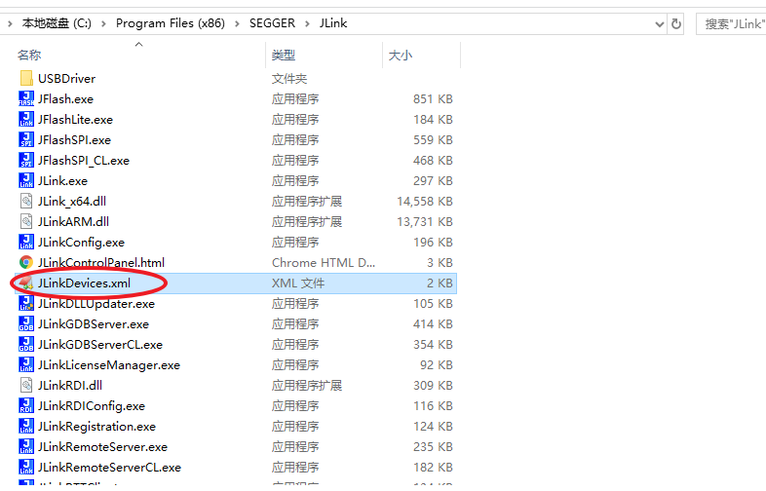
参见文件(SDK\tools\KeilPack\B6x\JLinkDevices.xml)：
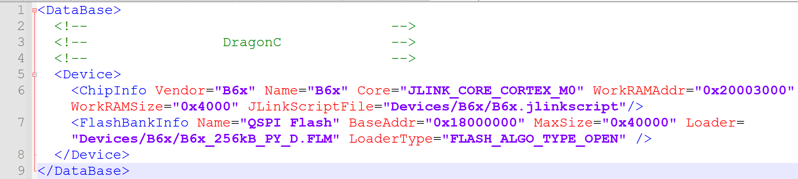
- 拷贝SDK\tools\KeilPack\B6x目录到\JLink \ Devices\
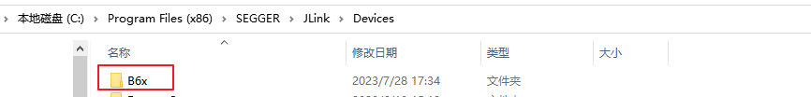
*.FLM为芯片flash驱动，对应<FlashBankInfo Loader=...>文件目录
*.jlinkscript为芯片JLink脚本，可选项，对应<ChipInfo…>
- JFlash.exe新建project，Target Device选择B6x，执行擦除F4烧录F5，可保存project为B6x.jflash
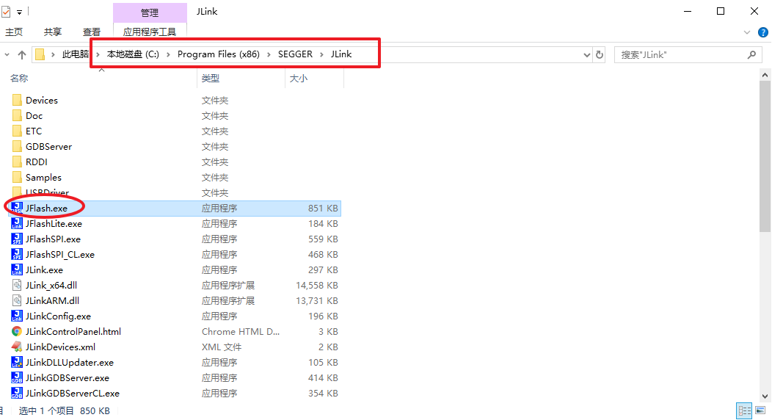
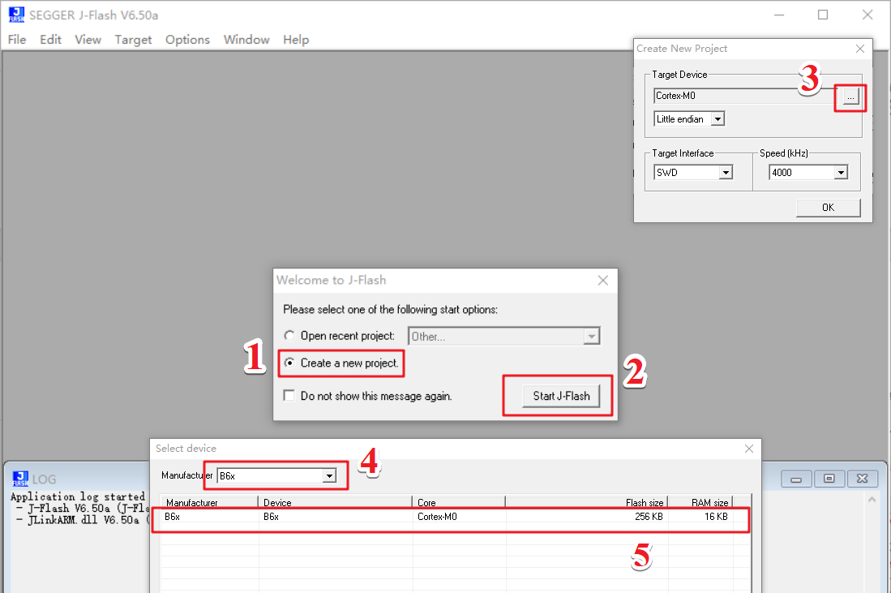
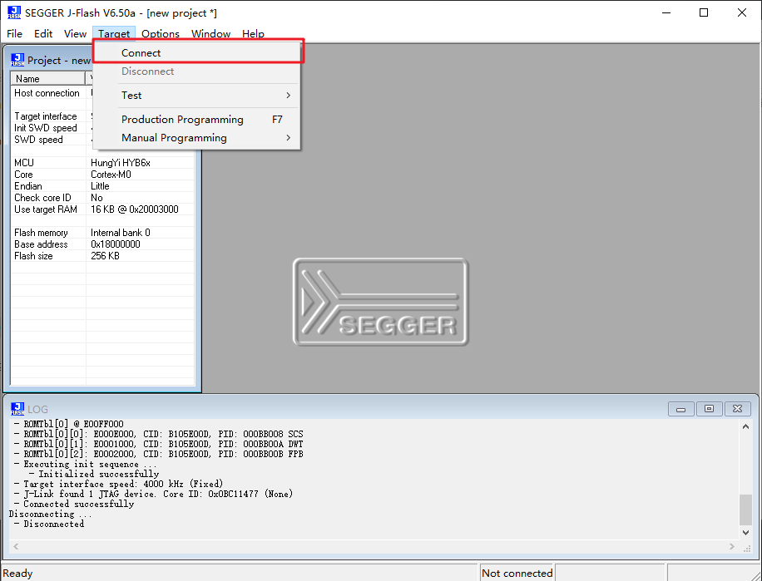
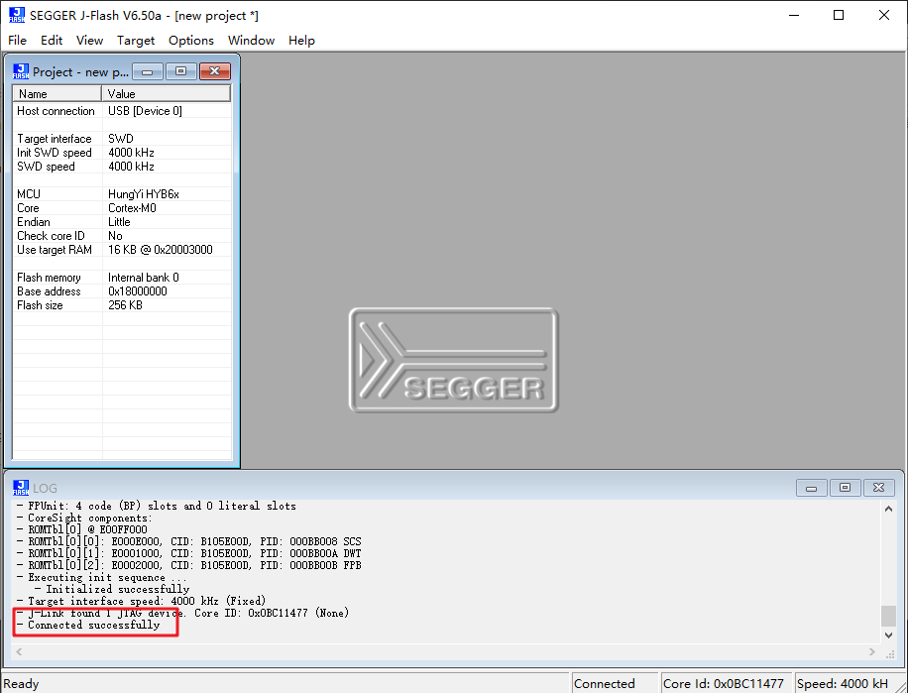
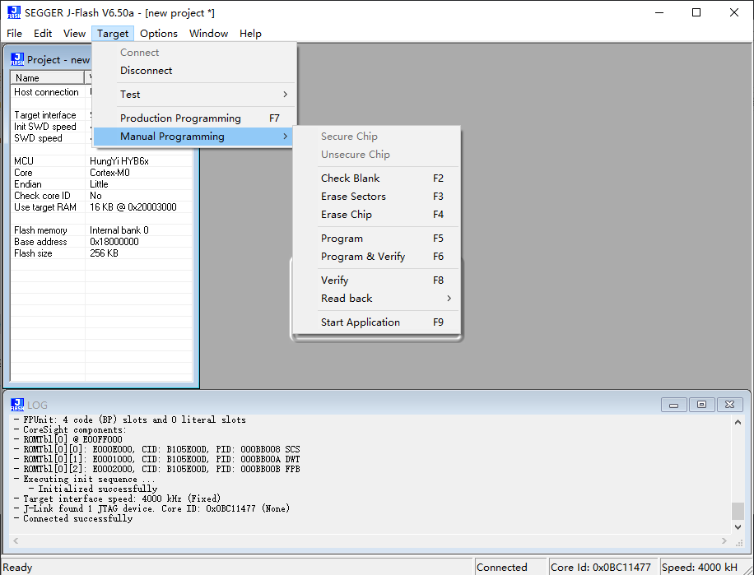
参考：关键字“JLinkDevices.xml”
- segger官网
https://wiki.segger.com/Adding_Support_for_New_Device
- 拓展segger烧入算法支持号令者在 jlink下直接烧入
http://www.openedv.com/forum.php?mod=viewthread&tid=273939&extra=page=1

